ΜΕΤΑΔΟΣΗ
ΔΟΡΥΦΟΡΙΚΑ
Το σήμα της «Φωνής της Ελλάδας» μεταφέρεται δορυφορικά και όλοι οι Έλληνες που έχουν δορυφορική κεραία μπορούν να έχουν πρόσβαση σε οποιοδήποτε σημείο της Ευρώπης. Από τους δορυφόρους το σήμα μεταφέρεται και στα καλωδιακά κυκλώματα. Στην Ευρώπη η «Φωνή της Ελλάδας» βρίσκεται στους δορυφόρους:
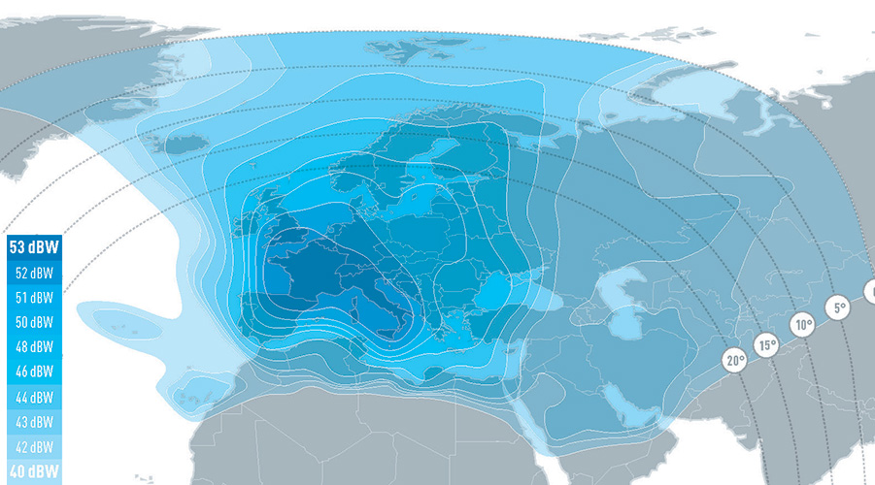
Hotbird – 13° E – Europe

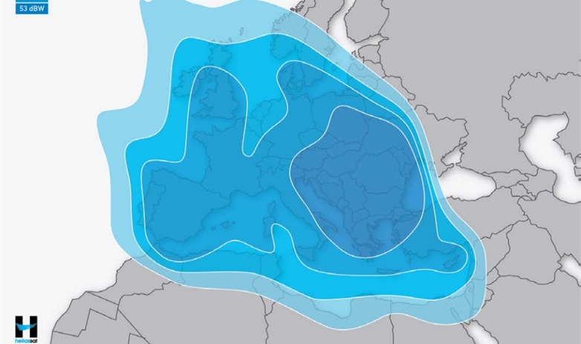
Hellas Sat 4 – 39° E – Europe

